Vorbemerkung:
Der Unterricht wird auch im Schuljahr 2020/2021 in der Regel als Präsenzunterricht erteilt. Dennoch kann es aus unterschiedlichen Gründen (s. Verordnung bzw. Handreichung) nötig sein, den Präsenzunterricht partiell durch Phasen des Distanzunterrichts zu ergänzen oder unter Umständen den Unterricht für einen begrenzten Zeitraum vollständig als Distanzunterricht durchzuführen. Die organisatorische Ausgestaltung der lernförderlichen Verknüpfung von Präsenz- und Distanzunterricht obliegt der einzelnen Schule. Hinweise sind hierzu in der „Handreichung zur lernförderlichen Verknüpfung von Präsenz- und Distanzunterricht“ zu finden. Um der Individualität dieser Ausgestaltung Rechnung zu tragen, veröffentlicht die QUA-LiS NRW u.a. konkretisierte Unterrichtsvorhaben zum Distanzunterricht.
Ein für die Präsenz geplanter Unterricht lässt sich nicht 1:1 in die Distanz überführen. Dahingegen lässt sich umgekehrt der für die Distanz geplante Unterricht vollständig in den Präsenzunterricht überführen. Die für den Distanzunterricht reduzierten synchronen Phasen („So viel asynchrone Kommunikation wie möglich, so viel synchrone wie nötig.“) lassen sich für den Präsenzunterricht anreichern, wenn nötig. Es scheint sinnvoll, die Präsenzphasen mit den Inhalten zu gestalten, die in Präsenz deutlich einfacher und somit schneller zu realisieren sind (z.B. organisatorische Aspekte). Außerdem ist die Durchführung von Klassenarbeiten und Prüfungen gemäß der „Zweiten Verordnung zur befristeten Änderung der Ausbildungs- und Prüfungsordnungen gemäß § 52 SchulG” im Präsenzunterricht vorgesehen.
Das vorliegende Unterrichtsvorhaben soll somit bei der individuellen Ausgestaltung einer lernförderlichen Verknüpfung von Präsenz- und Distanzunterricht unterstützend sein.

Jahrgangsstufe 7:
„Das Stadtleben im Mittelalter“
(ca. 4.- 6. U-Stunden)

Inhaltliche Schwerpunkte
- Merkmale und Besonderheiten der mittelalterlichen Stadt

Voraussetzungen (technisch, sozial-emotional)

technisch
- Computer, Tablet oder Smartphone
- Kamera, Mikrophon und Lautsprecher (falls nicht am Laptop oder Tablet integriert)
- Internetverbindung
- E-Mail-Adressen oder LMS Zugang der Schülerinnen und Schüler

sozial-emotional
- Die Schülerinnen und Schüler gehen offen und angstfrei mit den eigenen Stärken und Schwächen im Umgang mit digitalen Medien und Werkzeugen um.
- Die Schülerinnen und Schüler verhalten sich gegenüber anderen im digitalen Austausch wertschätzend und unterstützend.
- Fähigkeiten im selbstregulierten Lernen sind hilfreich, jedoch nicht notwendig.

Allgemeine Hinweise zum Präsenz- und/oder Distanzunterricht
- Die Unterrichtseinheit kann sowohl im Präsenz- als auch im Distanzunterricht durchgeführt werden. Im Falle des Distanzlernens ist es ratsam, die technischen Gegebenheiten der Schülerinnen und Schüler im Vorfeld zu eruieren und potentiell einige Aufgabenformate zu verändern.
- Im Distanzunterricht sollten u.a. Videokonferenzen durchgeführt werden. Sie dienen der Besprechung von Aufgaben und eventuell auftretenden Schwierigkeiten. Ferner dienen Videokonferenzen zur Beziehungspflege innerhalb der Klasse und zur Lehrkraft. Die bereits in Präsenzphasenbekannten Verfahren zur Unterrichtssteuerung (Classroom-Management) können auch in Videokonferenzen eingesetzt werden.
- Feedback zu Schülerergebnissen kann die Lehrkraft den Schülerinnen und Schülern via Mailverkehr oder durch ein Lernmanagementsystem (wie z.B. LOGINEO NRW LMS) zukommen lassen.

Lernerfolgsüberprüfung und Leistungsbewertung:
- Die Schülerinnen und Schüler können die Reihe mit einer Präsentation (Lernplakat) abschließen.
- Lernerfolgskontrolle über kurze schriftliche Übung (Test).
Sequenzierung  inhaltliche Aspekte | Kompetenzerwartungen des Kernlehrplans  Schülerinnen und Schüler... | Didaktisch-methodische Anmerkungen und Empfehlungen | Anmerkungen zum Distanzunterricht
Wo wurden Städte gegründet? Städtegründungen im Mittelalter anhand von Kriterien untersuchen.  (1.- 2. U-Stunde) | - ermitteln zielgerichtet Informationen und Daten in Geschichtsbüchern, digitalen Medienangeboten und in ihrem schulischen Umfeld zu ausgewählten Fragestellungen (MK 1),  - identifizieren Spuren der Vergangenheit in der Gegenwart identifizieren und entwickeln daran nach vorgegebenen Schemata angeleitet Fragen (SK 1),  - erläutern an einem regionalen Beispiel Interessen und Motive bei der Gründung von Städten . | - Einstieg: Die Lehrkraft kann die Frage stellen, wo die Schülerinnen und Schüler (heute) eine Stadt gründen würden. Ausblick in das Mittelalter. Was wäre gleich?  (Was ist bei der Gründung einer Stadt wichtig? Was benötigen die Menschen zum Leben?)  - Stundenfrage: Wo wurden im Mittelalter Städte gegründet? (Und warum?)  - Methode: Die Schülerinnen und Schüler können in Partnerarbeit durch Informationstexte Möglichkeiten der Städtegründungen im Mittelalter benennen.  - Alternative: Es können Blankokarten verteilt werden, an denen die Schülerinnen und Schüler mögliche Orte einer Stadtgründung eintragen können. Diese Orte sollten dann von den Schülerinnen und Schülern in einem Werturteil benannt werden. | - Im Falle des Distanzunterrichts kann die Lehrkraft Blankokarten versenden und die Schülerinnen und Schüler bitten, dort mögliche Orte einer Stadtgründung einzuzeichnen. Diese können dann durch die Lehrkraft wieder eingesammelt werden (Inspiration hierzu siehe Anhang).  - Zeigen einer Karte auf einer digitalen Pinnwand und dort Begründungen für Verortung einzeichnen bzw. markieren.  - Ein Kurzvideo von Terra X kann ebenfalls als Stundeneinstieg dienen: ZDF (Zugriff 20.10.2020)
Was kann man in der Stadt alles sehen? – Verschiedene Viertel und Merkmale einer mittelalterlichen Stadt  (2.-3. U-Stunde) | - identifizieren Spuren der Vergangenheit in der Gegenwart und entwickeln daran nach vorgegebenen Schemata angeleitet Fragen (SK 1),  - informieren fallweise über Lebensbedingungen, Handelsbeziehungen, kulturelle Kontakte sowie Konflikte von Menschen in der Vergangenheit (SK 5). | - Einstieg: Die Lehrkraft kann über Viertel einer Stadt ins Gespräch kommen oder ein Bild einer mittelalterlichen Stadt zeigen. Anbieten würde sich das Bild der Stadt von der Seite von Planet Schule.  - Stundenfrage: Aus welchen Teilen bestand eine Stadt im Mittelalter?  - Methode: Schüler*innen können in Think-Pair-Share verschiedene Texte über Elemente einer mittelalterlichen Stadt (Bsp. Markt, Kirche, Stadtmauer usw.) bearbeiten und die Ergebnisse austauschen. | - Die Lehrkraft kann unter dem Link von Planet Schule (Zugriff am 28.10.2020) den Schülerinnen und Schülern den Arbeitsauftrag erteilen, die dargestellte Stadt virtuell zu „besichtigen“. Anschließend können Arbeitsaufträge (z.B. „Beschreibe, was du auf dem Markt alles machen konntest.“) für Schülergruppen verteilt werden.  - Die Ergebnisse der Schülerinnen und Schüler können via Mail oder über ein LMS von der Lehrkraft eingesammelt werden.
Zählen, Messen und Wiegen – verschiedene Maßeinheiten des Mittelalters. Der Markt als Zentrum des Handels.  (3.-4. U-Stunde) | - ermitteln zielgerichtet Informationen und Daten in Geschichtsbüchern, digitalen Medienangeboten und in ihrem schulischen Umfeld zu ausgewählten Fragestellungen (MK 1),  - stellen einen Bezug von Phänomenen aus der Vergangenheit zur eigenen persönlichen Gegenwart her (HK 1). | - Einstieg: Die Lehrkraft kann verschiedene alte Maß-, Währungs- und Gewichtseinheiten nennen. Die Schülerinnen und Schüler sollen auf Probleme bezüglich der Vergleichbarkeit hingeführt werden.  - Stundenfrage: Welche Funktionen hatte der Markt in der Stadt?  - Methode: Die Schülerinnen und Schüler können individuell in Einzelarbeit zu den jeweiligen Einheiten Rechercheaufgaben erhalten, diese umrechnen und gegebenenfalls auch vorstellen. | - Den Schülerinnen und Schülern können verschiedene Währungs- Maß- und Gewichtseinheiten zugestellt werden. Diese sollen von ihnen über die Seite Mittelalterrechner (Zugriff 15.10.2020) in andere Einheiten umgerechnet werden.  - Die Ergebnisse können in einer Videokonferenz besprochen werden.  - Alternativ könnten die Schülerinnen und Schüler Lernplakate erstellen.
Vom Bäcker bis zum Hufschmied – wichtige Berufe und Zünfte in der Stadt des Mittelalters  (5.-6. U-Stunde) | - beurteilen das historische Handeln von Menschen unter Berücksichtigung von Multiperspektivität und grundlegenden Kategorien (UK 2),  - beschreiben ausgewählte Personen und Gruppen in den jeweiligen Gesellschaften und ihre Funktionen, Interessen und Handlungsspielräume (SK 4),  - ermitteln zielgerichtet Informationen und Daten in Geschichtsbüchern, digitalen Medienangeboten und in ihrem schulischen Umfeld zu ausgewählten Fragestellungen (MK 1). | - Einstieg: Es können Bilder verschiedener Berufsgruppen/Zünfte des Mittelalters von der Lehrkraft gezeigt werden. Schüler*innen sollen Vermutungen äußern.  - Stundenfrage(n): Welche Berufe gab es in den Städten des Mittelalters?  - Methode: Die Schüler*innen können in einer Partner- oder Gruppenarbeit typische Berufe des Mittelalters kennenlernen und diese ggf. mit heutigen Berufen vergleichen.  - Unterrichtsreihe soll mit dieser Stunde(n) abgeschlossen werden. | - Sowohl im Präsenz- als auch im Distanzunterricht ist es möglich, die Schülerinnen und Schüler auf der Website des Germanischen Nationalmuseums in einer Rechercheaufgabe verschiedene Aspekte der Berufsfelder einer mittelalterlichen Stadt erforschen zu lassen. Germanisches Nationalmuseum (Zugriff 02.11.2020).  - Die Ergebnisse der Rechercheaufgaben können der Lehrkraft per Mail oder über ein Lernmanagementsystem zugeschickt werden.

Anhang:
Arbeitsauftrag:
Der Herzog möchte von euch wissen, wo er seine neuen Städte gründen soll.

Zeichne mindestens zwei gute Standorte für Stadtgründungen in die Karte ein und begründe, warum grad dort eine Stadt gegründet werden sollte.

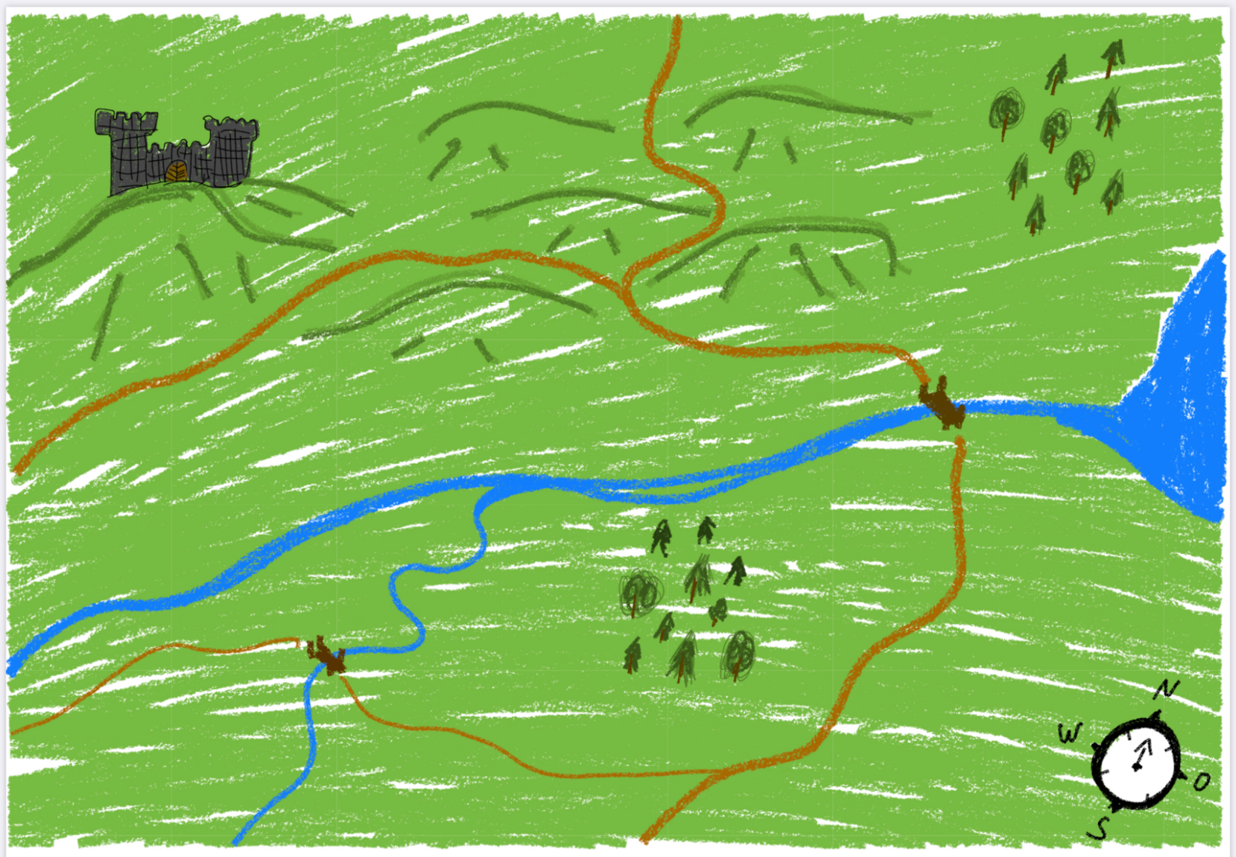
Quelle: Eigene Darstellung

vgl. Impulse für das Lernen auf Distanz

